МИНИСТЕРСТВО ОБРАЗОВАНИЯ И НАУКИ РОССИЙСКОЙ ФЕДЕРАЦИИ ГОСУДАРСТВЕННОЕ БЮДЖЕТНОЕ ОБРАЗОВАТЕЛЬНОЕ УЧРЕЖДАНИЕ ВЫСШЕГО ПРОФЕССИОНАЛЬНОГО ОБРАЗОВАНИЯ

«Московский государственный технический

университет имени Н.Э. Баумана»

(МГТУ им. Н.Э. Баумана)

ФАКУЛЬТЕТ ___ФН___

КАФЕДРА  
«ВЫЧИСЛИТЕЛЬНАЯ МАТЕМАТИКА И МАТЕМАТИЧЕСКАЯ ФИЗИКА»

Направление: Математика и компьютерные науки

Дисциплина: Теория вероятности и математическая статистика

Домашняя работа №3

Группа: _ФН11-53Б_

Вариант №9

Студент: Кривяков И. В.

Преподаватель: Облакова Т. В.

Москва 2022

**Задача 3**. Моделирование выборки из абсолютно непрерывного закона распределения методом обратных функций.

**Задание.**

1. Для данного $n$ методом обратных функций смоделируйте выборку из закона распределения с заданной плотностью .

2. Для полученной выборки найдите гистограмму относительных частот. Постройте на одном рисунке графики теоретической плотности $p(x)$ и гистограмму относительных частот.

3. Вычислите выборочное среднее и выборочную дисперсию и сравните с истинными значениями этих характеристик.

4. Используя неравенство Dvoretzky-Kiefer-Wolfowitz, постройте 90% доверительный интервал для функции распределения $F\left(x\right)$.

Приведите графическую иллюстрацию

Данные задачи

|  |  |
| --- | --- |
| Логнормальное $$p(x)=\frac{1}{\sqrt{0.4π }x}e^{-{\left(\ln{x}-2\right)}^{2}/0.4}, x>0$$ | 120 |

1.Находим функцию распределения

$$F\left(x\right)=\int_{-∞}^{x}{p\left(y\right)dy}=0.5*(\operatorname{erf}\left(\frac{\ln\left(x\right)-2}{\sqrt{0.4}}\right)+1), x>0$$

Обратная к ней функция

$y=e^{2+\sqrt{0.4}*erfinv(2*x-1)}\operatorname{erf}\left(\frac{\ln\left(x\right)-2}{\sqrt{0.4}}\right)+1), x$

В коде данные функции выглядят как F(x) и obrF(x)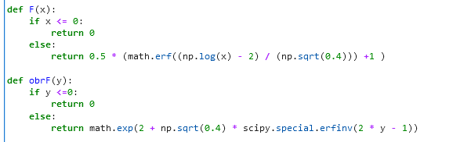

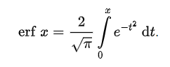

Моделируем $n$ случайных чисел (в виде вектора или в виде матрицы) выводим на печать. Пересчитываем в соответствии с алгоритмом и выводим на печать смоделированный массив.

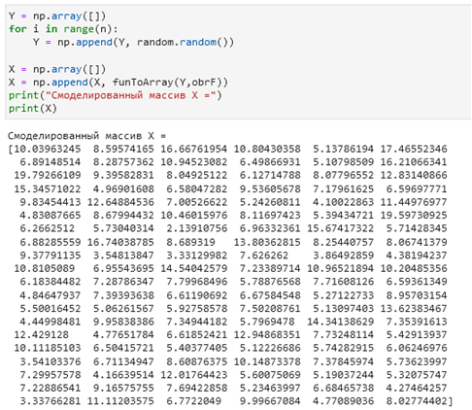

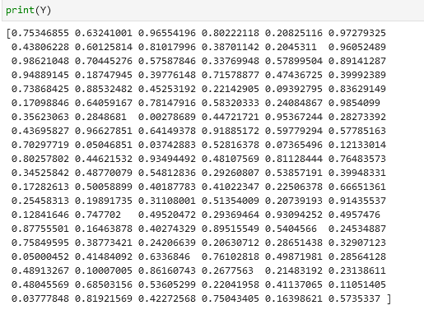

Проводим первоначальную обработку полученных статистических данных как в задаче 1, подробно освещая все этапы обработки 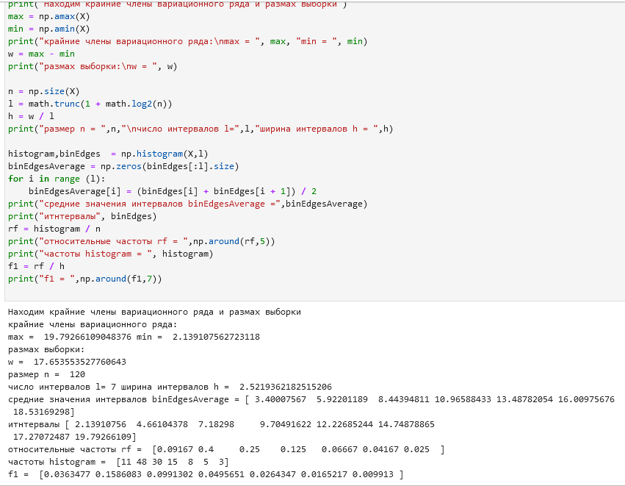

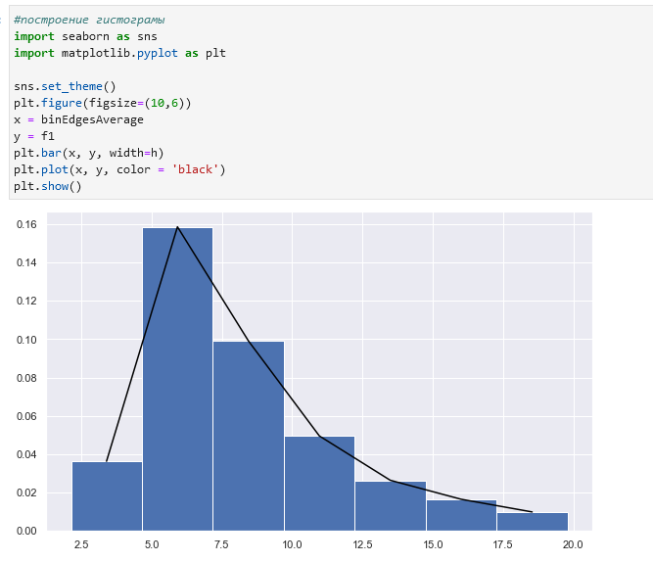

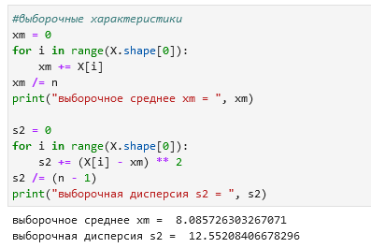

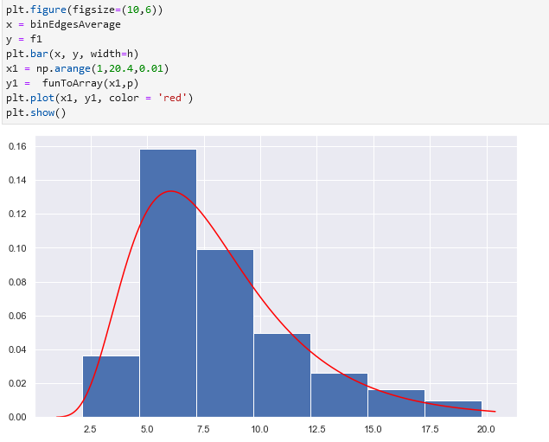

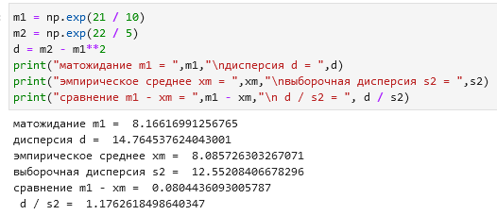

Видно, что m1 –xm мало. d/s2 примерно 1, поэтому дисперсии близки.

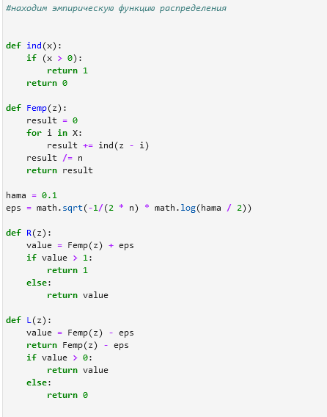

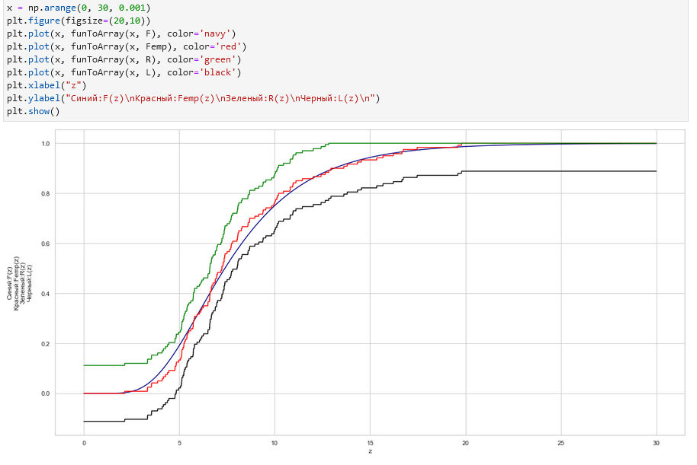

Выводы:

Моделирование выборки из абсолютно непрерывного закона распределения методом обратных функций позволяет построить близкую к истине модель. С вероятностью 90% построенная модель из неравенства Дворецкого-Кифера-Волфовица попадает в доверительный интервал.